工程作业报告
- 项目信息

学号 | 1811464 | 姓名 | 郑佶 | 专业 | 信息安全
项目名称 | 车站票务交易系统
必备环境 | windows 10  Mysql server 8.0  visual studio 2019
系统主要功能简介（4分） | 管理火车站火车站的票务信息,  实现其购票、改签、查询、退票等操作
系统主要页面截图（6分） | 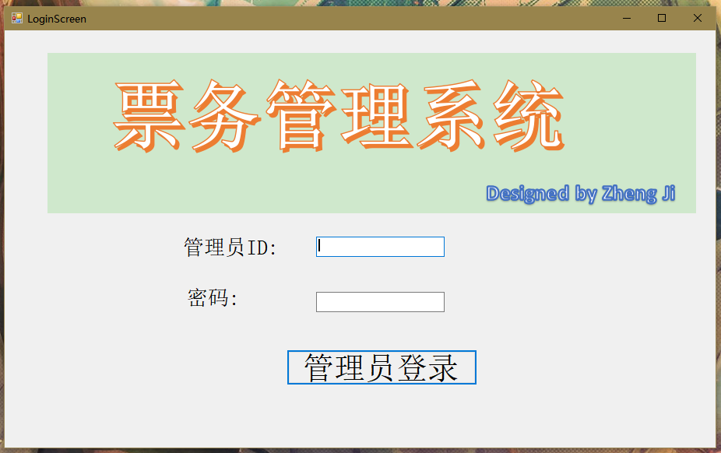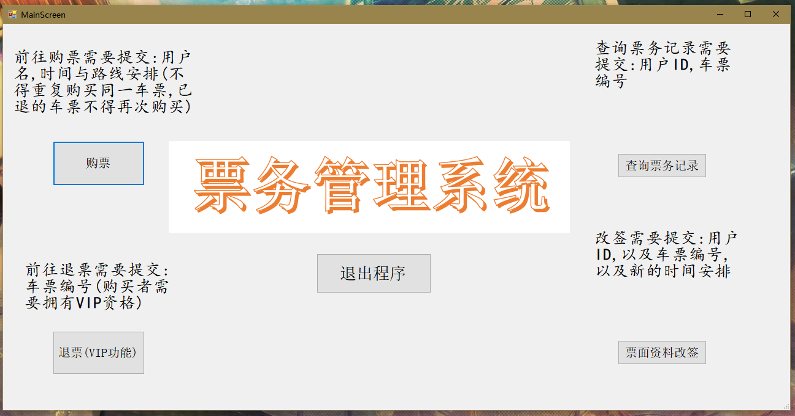

- 系统配置

说明 |  | （2分）请说明系统配置情况（后台数据库，高级语言）；  （8分）请使用连接串连接高级语言和数据库，并分析字符串的各个部分。
配置步骤  2分 | DBMS | 后台数据库使用Mysql Server 8
配置步骤  2分 | 高级语言 | C#
连接串  分析  （6分） |  | 序号 | 名称 | 功能说明 | 取值
 |  | 1 | server | 表示服务器名 | localhost
 |  | 2 | userid | 表示用户名 | root
 |  | 3 | password | 表示用户密码 | 123456
 |  | 4 | database | 表示数据库名 | ticket_db
 |  | 5 | allowuservariables | 表示可以使用”@”开头的用户自定变量 | True
连接串代码（截屏）
（2分）
备注 |  | 数据库在本机,所以服务器为localhost;使用root用户,所以用户id为root

- 数据库设计（14分）

说明 | （10分）按照数据表的创建顺序，依次给出所涉及数据表的信息，其中参照字段以“（字段1，字段2，……，字段n）”的形式给出，被参照字段以“表名（字段1，字段2，……，字段n）”的形式给出；  （4分）一般DBMS都可以为数据库生成关系图，请将该图片截屏并粘贴到表格中。
数据表  （10） | 创建顺序 | 数据表名称 | 主键 | 参照属性 | 被参照表及属性
数据表  （10） | 1 | ticketinfo | ticketid | ticketRouteid | Routeinfo(routeid)
 |  |  |  | ticketScheduleid | Scheduleinfo(scheduleid)
 |  |  |  | ticketBuyer | Userinfo(username)
数据表  （10） | 2 | Routeinfo | routeid
数据表  （10） | 3 | Scheduleinfo | scheduleid
关系图（4） | 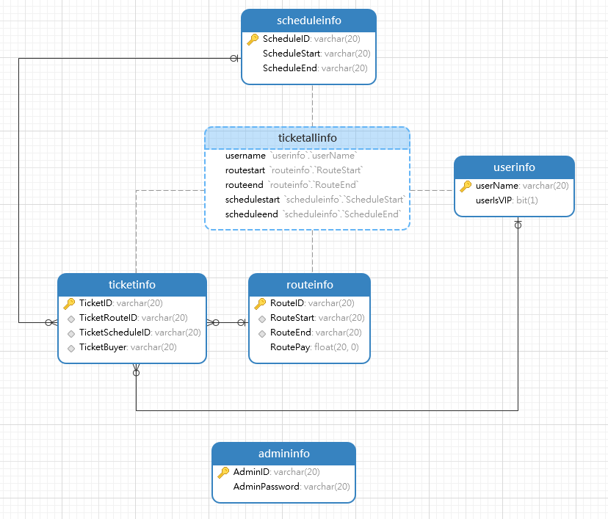
备注 | 上图中ticketallinfo是查询步骤中需要的视图

- 含有事务应用的删除操作（13分）

说明 | （1分）简要说明该操作所要完成的功能；  （2分）该操作会涉及的表（必须含有两张或两张以上的关系表，同时以“表名”的形式给出）  （1分）表连接涉及字段描述（描述方式为“表1.属性=表2.属性”）  （1分）删除条件涉及的字段描述(以“表名.属性=？”形式给出)  （4分）实现该操作的关键代码（高级语言、SQL），截图即可；（其中如果删除语句中不包含任何形式的事务应用将扣除3分）  （4分）如何执行该操作，按所述方法能够正常演示程序则给分。
功能描述（1分） | 根据给出的车票编码,删除车票信息记录(vip用户可以使用)
涉及的表  （2分） | Ticketinfo,Userinfo
表连接涉及字段  （1分） | ticketinfo.ticketbuyer=userinfo.username
删除条件字段描述  （1分） | 字段 | 规则
 | ticketid | 选择车票编号值为指定编号的那一行数据为删除对象
 | Userisvip | 在用户为VIP用户时才执行删除为指定编号的那一行数据
代码  （4分） | 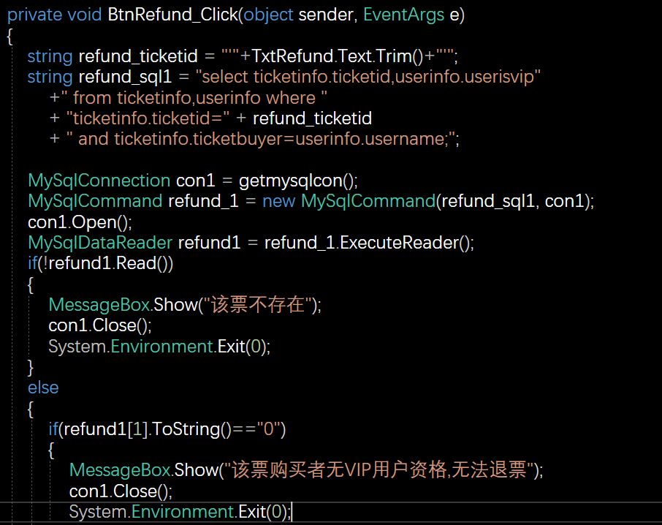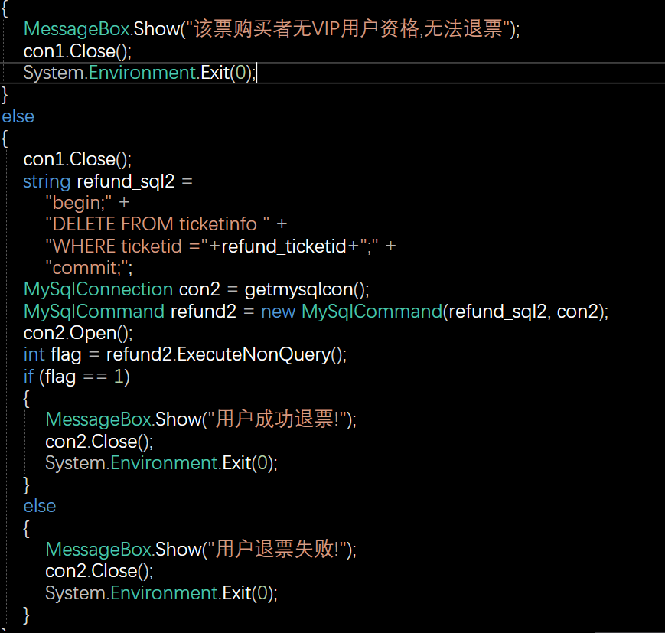
程序演示（4分） | 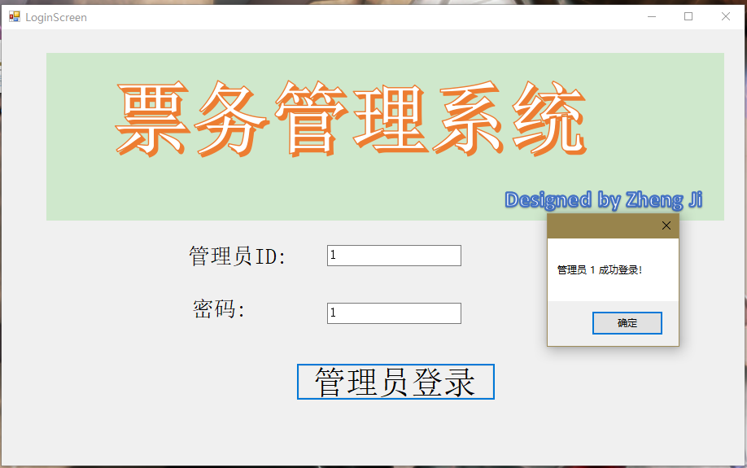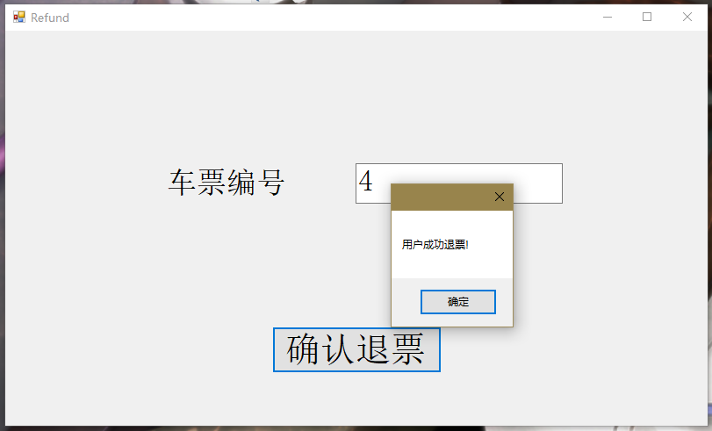
备注

- 触发器控制下的添加操作（20分）

说明 | （1分）简要说明该操作所要完成的功能；  （2分）简要说明该触发器所要完成的功能  （1分）该操作会涉及的表（以“表名”的形式给出）。  （2分）该操作输入数据以及输入数据应该满足的条件，如：数值范围、是否为空；  （6分）实现该操作的关键代码（高级语言、SQL），截图即可；  （8分）如何执行该操作，按所述方法能够正常演示程序则给分。
功能描述  （1分） | 根据给出的用户名,时间规划和路线规划购票
触发器描述  （2分） | 当用户表中不存在该购票用户名时,在用户表中插入该新用户资料,默认为非VIP用户
涉及的表  （1分） | Userinfo,Ticketinfo,Scheduleinfo,Routeinfo,
输入数据  （2分） | 字段 | 规则
输入数据  （2分） | Username=ticketbuyer | Ticketbuyer需要满足外键约束,存在于user info表中,若不存在,则通过触发器在更新ticketinfo表前先更新user info表,创建一个新用户(默认为非VIP用户)
插入操作  源码  （3分） | 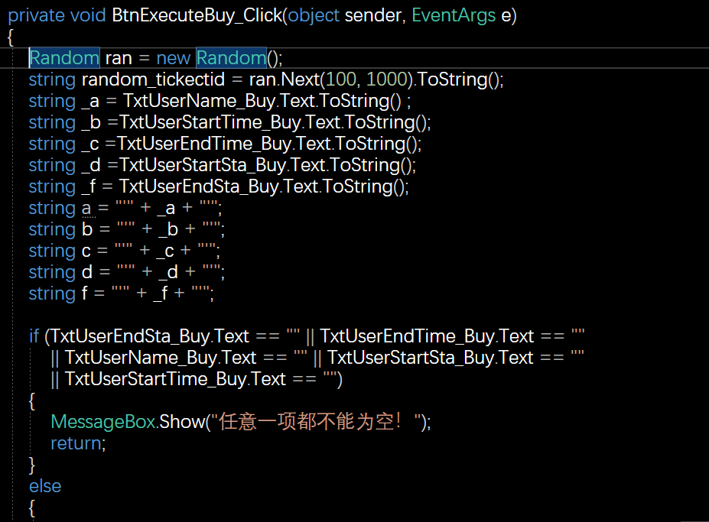  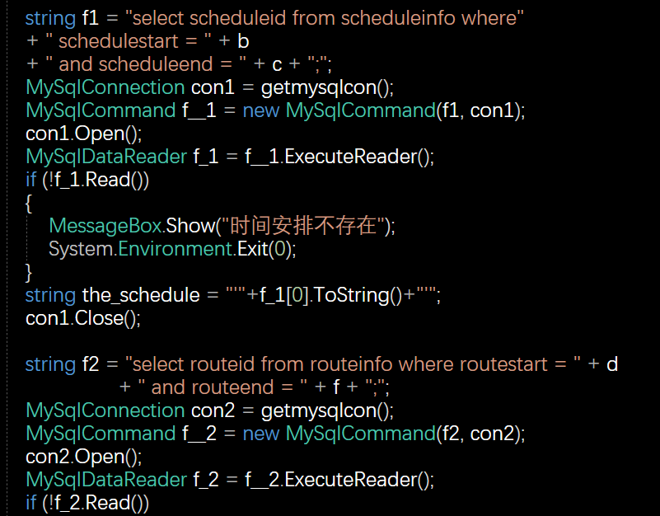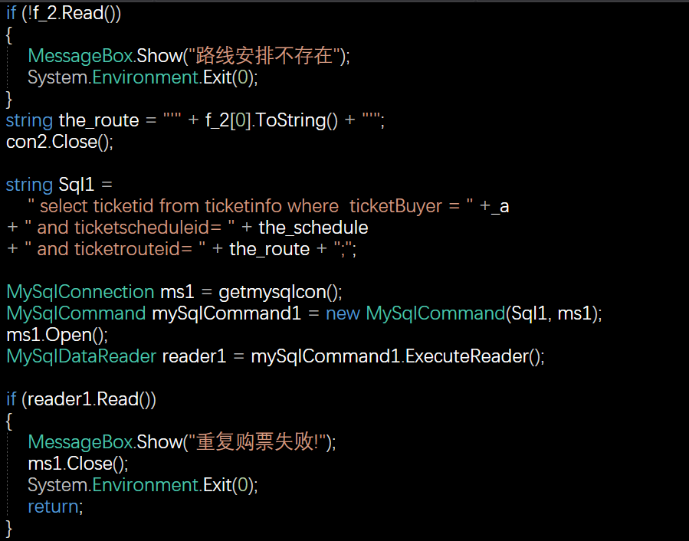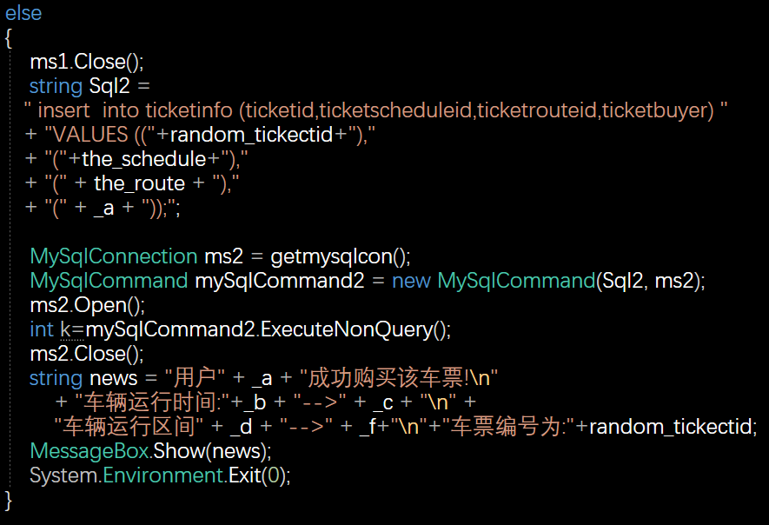
触发器源码  （3分） | drop TRIGGER if exists `nameadd`;  delimiter //  create TRIGGER NameAdd  before insert on ticketinfo for EACH row  begin  if NEW.TicketBuyer not in (select username from userinfo)  then  insert into userinfo(username,userisvip)  values(NEW.TicketBuyer,b'0');  end if;  end;//  delimiter ;
程序演示  （4分） | 说明：不违背触发器能够执行插入操作。  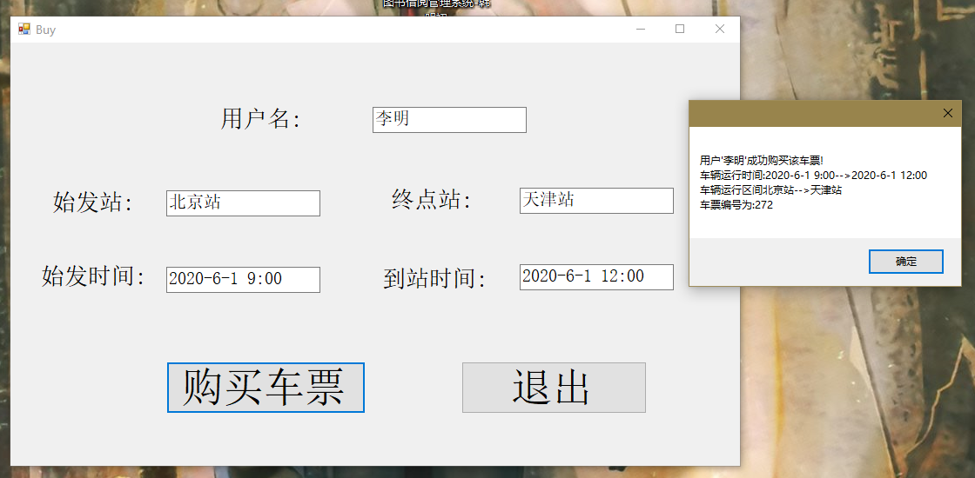
程序演示  （4分） | 说明：违背存储过程，系统报错；  由于在更新ticketinfo表中,出现的不满足外键约束的问题,已经通过触发器对userinfo表的更新得到解决,所以即使触发了触发器条件,ticketinfo表插入过程中不会发生报错  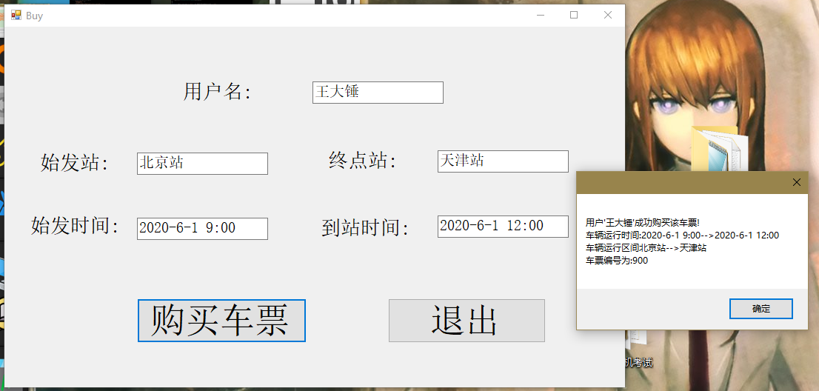原用户表中不存在“王大锤”这个用户名  这个ticketinfo表的更新成功依赖于触发器对userinfo表的更新
备注

- 存储过程控制下的更新操作（18分）

说明 | （1分）简要说明该操作所要完成的功能；  （1分）简要说明该存储过程所要完成的功能；  （2分）说明该操作涉及操作的表（必须包含两张或两张以上的关系表，以“表名形式”描述）  （1分）表连接涉及字段描述（描述方式为“表1.属性=表2.属性”）  （2分）该操作会修改字段（以“表名.字段名”的形式给出），以及修改规则，如新数值的计算方法、在何种条件下予以修改等；  （6分）实现该操作的关键代码（高级语言、SQL），截图即可；  （5分）如何执行该操作，按所述方法能够正常演示程序则给分。
功能描述（1分） | 根据给定的车票编号和新的时间规划,更新票面信息
存储过程功能描述（1分） | 若新时间规划和原规划不同,则更新,反之不更新
涉及的关系表（2分） | Scheduleinfo,ticketinfo
表连接涉及字段（1） | Scheduleinfo.scheduleid=ticketinfo.ticketscheduleid;
更改字段  （2分） | 字段 | 规则
更改字段  （2分） | TicketScheduleid | 当新的时间规划存在于规划表中,且于旧规划变化不同,则更新
更新代码  （3分） | 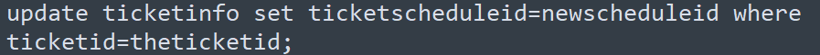
创建存储过程源码（3分） | 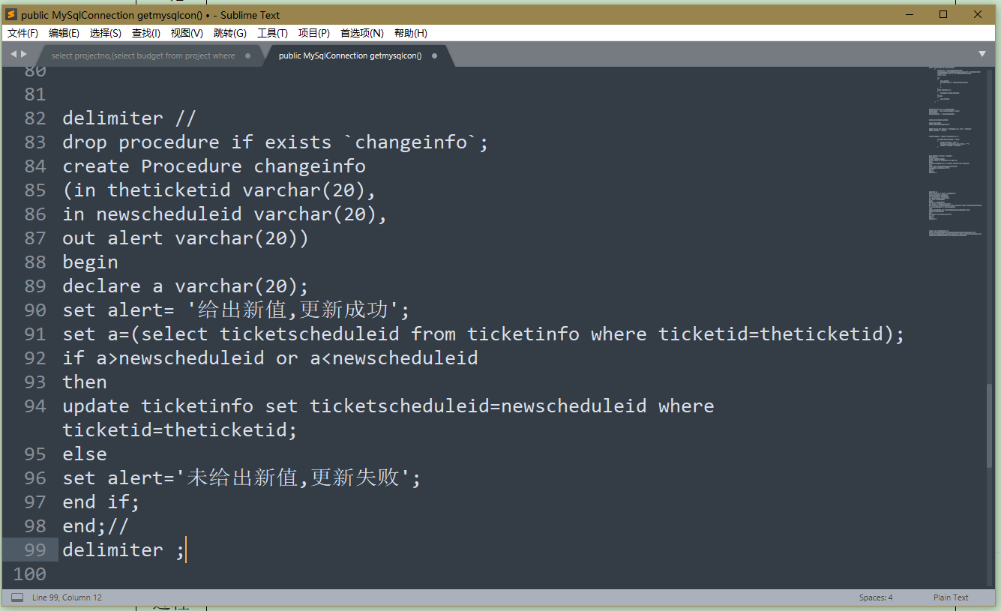
存储过程执行源码  （1分） | 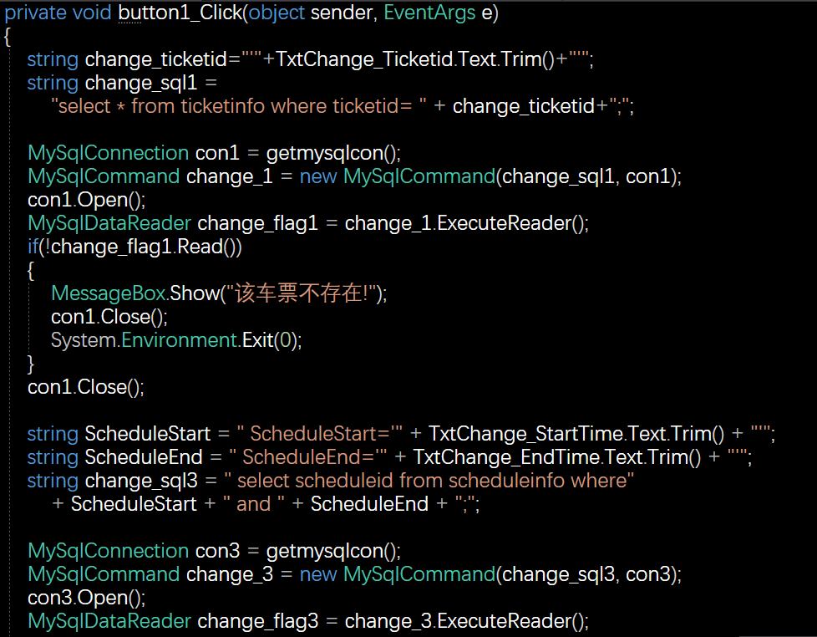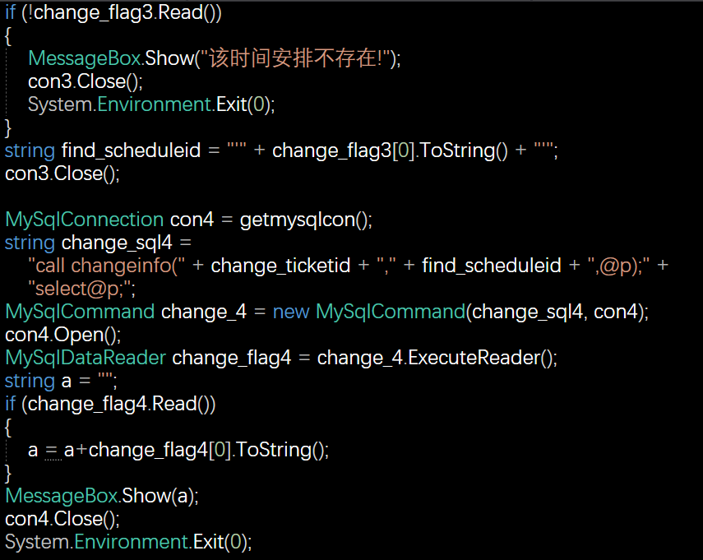
程序演示（2分） | 说明：不违背存储过程，能够执行更新操作  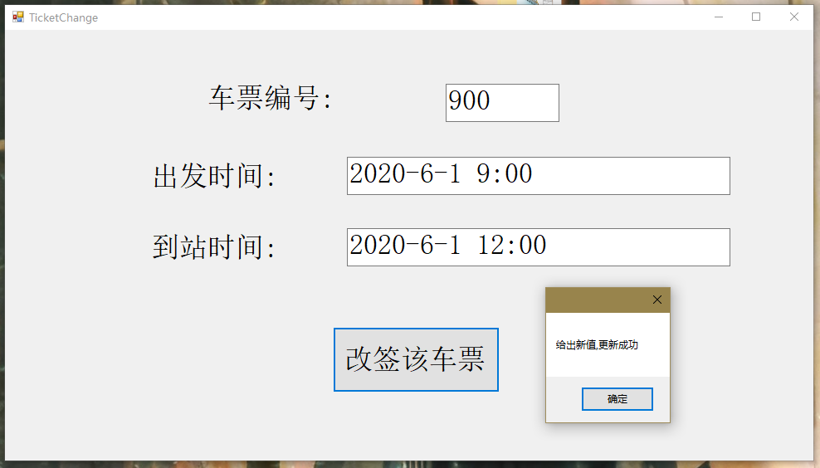
程序演示  （2分） | 说明：违背存储过程，系统报错；  由于之前成功插入和新值一样的旧值,所以更新失败  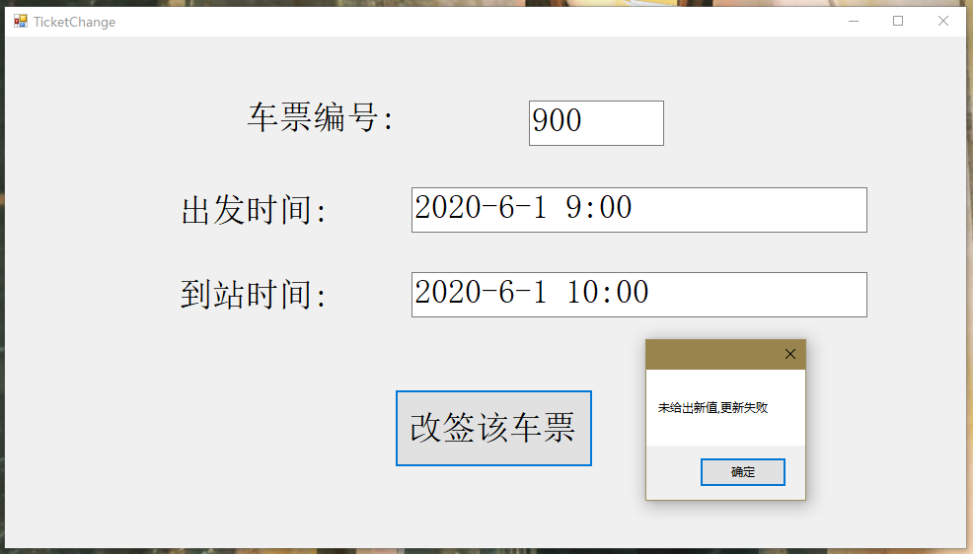
备注

- 含有视图的查询操作（15分）

说明 | （1分）简要说明该操作所要完成的功能；  （1分）简要说明建立的该视图的功能；  （2分）简要说明该操作涉及的关系数据表（以“表名”的形式给出）  （1分）简要说明表连接涉及的字段（以“表1.属性=表2.属性”）  （6分）实现该操作的关键代码（高级语言、SQL），截图即可；  （4分）如何执行该操作，按所述方法能够正常演示程序则给分。
操作功能描述（1分） | 给定车票编号,在视图中展示车票相关信息
视图功能描述（1分） | 存储车票所有相关信息
涉及的关系表（2分） | Ticketinfo,scheduleinfo,routeinfo
表连接字段（1分） | routeid = ticketrouteid and scheduleid = ticketscheduleid
创建视图代码（3分） | 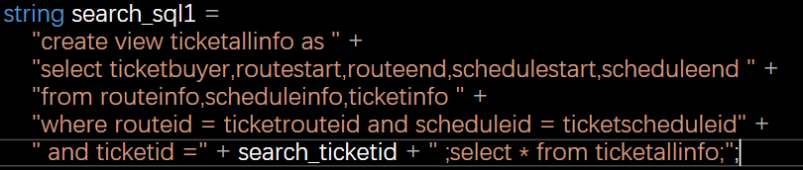  其中,search_ticket为要查询的目标车票编号
查询代码  （3分） | 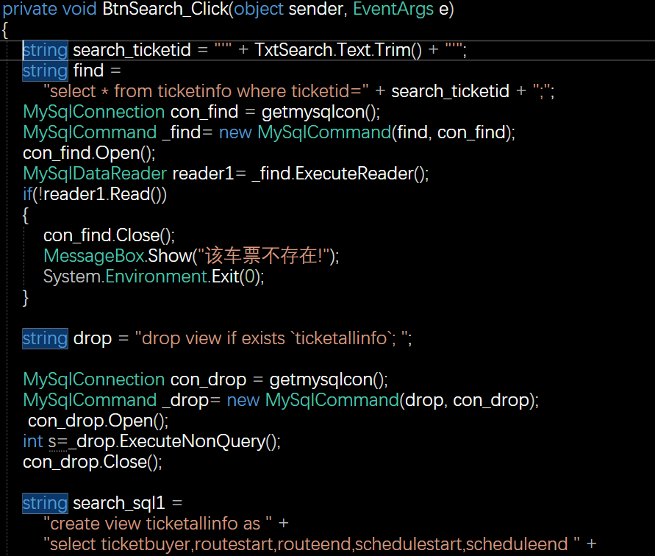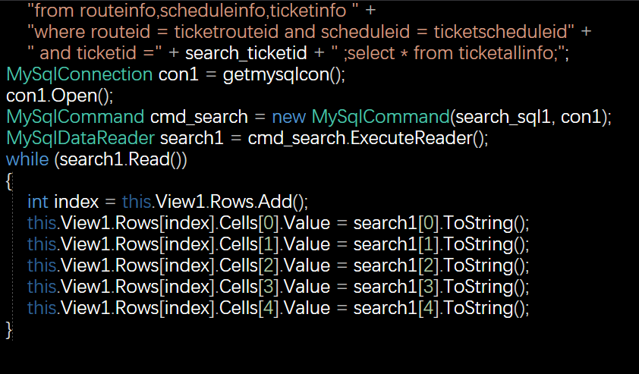
程序演示（4分） | 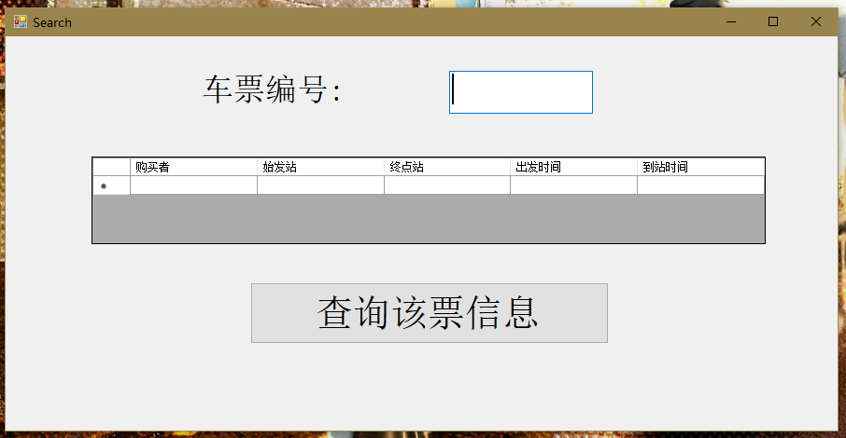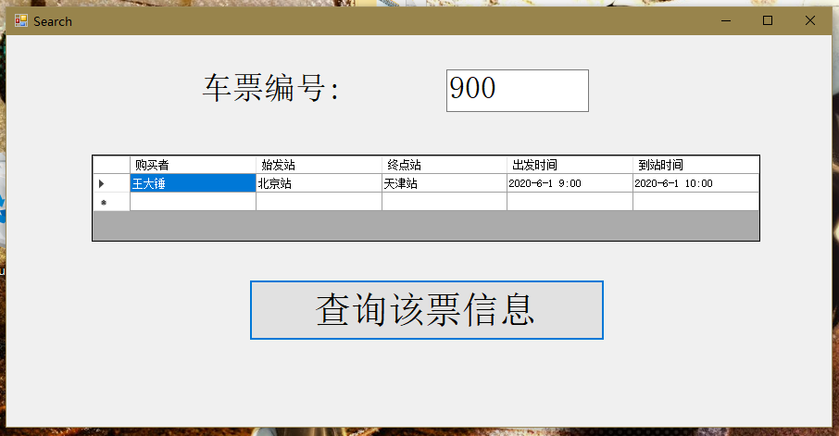
备注

